МДОУ «Детский сад №71»

Проект
«Мамин праздник -8 Марта»
Разработала:
воспитатель
Чугунова Н.Н

г.о.Саранск
Проект «Мамин день – 8 марта».
Вид проекта: информационно - творческий.
Продолжительность проекта: краткосрочный.
Участники проекта: воспитатели, дети второй младшей группы и их родители.
Актуальность: Мама для каждого человека - это самое теплое и нежное чувство, самое дорогое, что есть у всех нас. И, конечно, именно мама играет важную роль в жизни каждого ребенка. Развитие отношений между ребенком дошкольного возраста и матерью имеет большое значение для развития личности ребенка. Но дети часто не знакомы с такими понятиями, как забота, сочувствие, сопереживание, щедрость. Именно поэтому очень важно детям с раннего возраста прививать уважение, любовь и заботливое отношение к маме.
Цель: Воспитывать любовь и заботливое отношение к своим мамам. Раскрыть детям многогранный образ матери, как самого близкого родного
человека.
Задачи:
- Познакомить детей с праздником 8 марта;
- Приобщать к русской праздничной культуре;
- Формировать представление детей о значимости мамы в жизни;
- Воспитывать заботливое, внимательное отношение к маме;
- Воспитывать желание помогать маме в ее работе по дому, радовать ее своими успехами и хорошими поступками;
- Способствовать развитию творческих способностей детей: привлекать в подготовке к празднику, к изготовлению подарков для мам и бабушек;
- Побуждать детей говорить ласковые слова маме.
Ожидаемый результат:
- Расширен кругозор детей о празднике 8 марта.
- Обогатились знания детей о роли мамы в их жизни.
- У детей проявились творческие способности и познавательная активность, любознательность, коммуникативные навыки.
- Сформировались навыки доброго, заботливого отношения к маме и бабушке.
- Родители и дети приняли активное участие в празднике.
Этапы реализации проекта:
1 этап – подготовительный
1.Составление плана реализации проекта.
2.Подбор методической, художественной литературы, иллюстративных материалов, дидактических, пальчиковых, подвижных игр и т. д. 3.Выявление уровня знания детей о празднике 8 марта.
4.Консультация для родителей по теме «8 марта».
5.Пополнение предметно - развивающей среды.
2 этап – основной
- Оформление памятки для родителей «Праздник 8 марта».
- Рассматривание иллюстраций с детьми.
- Заучивание стихотворений о маме и бабушке.
- Чтение художественных произведений.
- Разучивание песен, потешек про маму и бабушку.
- Проведение сюжетно - ролевых и дидактических игр.
3 этап – заключительный.
-Выставка «Мамины золотые ручки»
Организация реализации проекта с детьми.
Познавательное развитие.
Беседы: - «Чем можно порадовать маму?»
- «Мамин портрет»
- «Как я помогаю маме»
- «Имя, фамилия»
- «Беседа о наших мамах»
- «Сколько вас в семье»
- «Беседы по картинкам»
- «Что я делаю вместе с мамой» рассказывание по картинкам.
Беседа по вопросам: - «Как мама заботится о нас».
Развивающая образовательная ситуация на игровой основе: - «Сделаем цветочек из счетного материала в подарок маме».
Постройка: - «Красивый домик для мамы».
Дидактические игры: - «Сварите вкусный борщ»
- «Помощница»
- «Хорошо или плохо»
- «Найди цветок для мамы»
- «Сварим кашу»
- «Завяжи маме платочек»
- «Украсим платок»
- «Соберем бусы»
- «Веселые матрешки»
- «Кто быстрей найдет свою маму» (по фотографии)
- «Собери разрезные картинки»
- «Мамины бусы» (группировать предметы по форме, цвету, размеру).
Пальчиковая гимнастика: - «Печем блины».
Речевое развитие.
Составление рассказов на тему: - «С кем я живу»
- «Какая мама»
- «Работа моей мамы»
- «Моя бабушка»
- «Мою маму и бабушку зовут»
- «Знакомство с трудом мам и бабушек».
Чтение рассказов и стихов:
- «Заплатка» Н. Носов
- «Мамин праздник» Е. Благинина
- «Мама, так тебя люблю» Я. Аким
- «Мамины руки» М. Родина
- «Помощница» А. Барто
Потешки: - «Ай, люли, люли, люли, спи сыночек мой усни».
Заучивание стихов:
- «Есть у кошечки котенок…»
- «Расскажу я маме, как её люблю…»
- «Маму крепко поцелую…»
- «Мама долго хлопотала…».
Загадки на тему: - «Семья».
Разучивание песен:
- «Кто нас крепко любит…», «Ах, какая мама…», «Вот такая бабушка».
Сюжетно – ролевые игры:
- «Моя семья» - Учить детей называть имя своих родных мамы и бабушки, учить творчески, воспроизводить в игре быт семьи. Воспитывать любовь и уважение к маме и бабушке
- «Мама на работе»
- «Мама в магазине»
- «Мама парикмахер»
- «Мамочка заболела» - Закрепить полученные знания о труде врача, обогащать словарь, развивать речь детей; формировать дружеские отношения в игре. Воспитывать чувства любви и уважения к маме, желание заботиться о ней.
- «Мы мамины помощники» - Учить работать совместно с взрослым и товарищем, действовать целенаправленно, видеть результат. Воспитывать желание трудиться не только в детском саду, но и дома помогать маме.
Художественно-эстетическое развитие.
Аппликация: - «Букет для мамы»
Рисование:
- «Ромашка для мамы».
- «Для мамы расческу я нарисую – порадую милую, дорогую».
Лепка:
- «Любимой мамочке испеку я прянички».
Социально-коммуникативное развитие.
Коммуникативные игры:
- «Назови ласково»
- «Как ласково дома меня называют»
- «Как зовут мою маму?».
Сюжетные игры:
- «Гладим белье, как мама»
- «Кто сказал слово мама».
Игра - инсценировка:
- «Добрый вечер, мамочка»
Наблюдение: - «Мамы гуляют с малышами».
Физическое развитие.
Подвижные игры:
- «Курицы и цыплята»
- «Собираем цветочки»
- «Допрыгни до цветочка»
- «К маме мы шагаем, дружно ноги поднимаем»
- «Автобус нас с мамой везет в детский сад».
Труд.
Трудовое поручение: - «Поможем маме застегнуть пуговицы».
Посильная трудовая деятельность в группе: убрать игрушки, протереть пыль. Наведение порядка в групповой комнате.
Организация реализации проекта с родителями.
1. Консультация для родителей: «История возникновения праздника
8 Марта».
2. Выставка «Мамины золотые ручки»
3.Проведение итогового мероприятия.
Литература.
https://www.maam.ru

Консультация для родителей: «История возникновения праздника 8 марта»

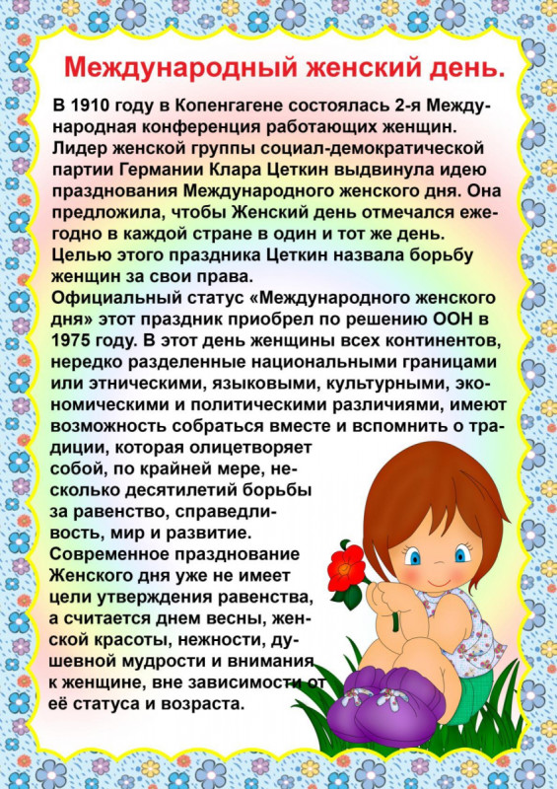

Тематическое занятие для детей второй младшей группы «8 Марта - мамин день»
Цель: расширять представление детей о весеннем празднике - 8 Марта.
Программное содержание:
- познакомить детей с историей праздника – 8 Марта;
- воспитать уважительное отношение ко всем женщинам; желание сделать приятное маме своими руками;
- развитие речи, мелкой моторики пальцев рук.
Оборудование: разнообразные картинки на тему: весна, мамин день, цветная бумага, клей.
Ход занятия:
- Ребята, сегодня на занятии мы с вами поговорим о маме.
Мама самое нежное, самое понятное слово на земле. Сколько доброты таит оно в себе! Мамина любовь согревает нас всю жизнь. Мама. … Закройте глаза, тихо-тихо произнесите это слово и прислушайтесь к нему. А теперь откройте глаза. Ребята, если бы слово «мама» можно было попробовать на вкус, каким бы оно, по-вашему, было? (Вкусным, сладким, нежным)
А если бы это слово мы могли потрогать, какое оно было бы на ощупь (Мягким, пушистым.) А какими красками вы бы его нарисовали? (Жёлтыми, голубыми, розовыми.) Наверное, вы все сейчас представили своих мам. Скажите, как вы себя чувствуете, если рядом с вами ваши мамы?
(Спокойно, уютно, тепло.) А когда мамы нет дома, что вы испытываете? (Печаль, тоску, скуку, грусть.) День 8 Марта - женский день.
Женщины многих стран празднуют этот весенний праздник - 8Марта. В этот день мужчины поздравляют всех женщин с праздником: дарят цветы, улыбки. И вы, ребята, не забудьте поздравить своих мам, бабушек, а мальчишки - наших девчонок.
Физминутка «Мама спит».
Маме надо отдыхать,
Маме хочется поспать.
Я на цыпочках хожу,
Маму я не разбужу. (Дети идут на цыпочках)
Я на пяточках хожу,
Маму я не разбужу.
(Дети идут на пятках, спина ровная)
Моих пяток слышен стук:
Тук-тук-тук, Тук-тук-тук,
Мои пяточки идут,
Меня к мамочке ведут!
- Ребята, а как вы ласково называете своих мам?
Мама (мамочка, мамуля, матушка)
Бабушка (бабуля, бабулечка)
Сестра (сестричка, сестрёнка).
- Молодцы ребята, вы много чудесных слов сказали о своих мамах. Давайте подробнее расскажем о своей маме, пользуясь планом: Как ее зовут? Где она работает? Любит ли свою работу? Устает ли? Что делают ваши мамы дома? Что особенно любит твоя мама делать? Помогаете ли вы ей?
- Вам нужно чаще радовать своих мам вниманием и заботой, дарить подарки, которые вы можете сделать своими руками. Давайте подумаем, что мы можем подарить маме в этот весенний день? (Предложения детей)
- Я предлагаю Вам сделать красивую аппликацию с цветами для наших мам. Ведь все женщины на свете любят цветы. И тогда мама будет уверена, что в семье растёт внимательный, добрый, чуткий человек. Мамины глаза засветятся радостью. Свои поделки вы подарите своим мамам в день 8 марта.
- Ребята, с каким праздником мы сегодня познакомились? Что мы приготовили для мам? Когда мы им подарим красивые поделки?

Выставка «Мамины золотые ручки»
